I Международный марафон
«Путешествие в Спортландию»
Ответы
(для учащихся 1 – 2 классов)

Ответ должен быть представлен строго в виде ОДНОГО СЛОВА без кавычек, точек, орфографических ошибок в именительном падеже. Каждый вопрос содержит подсказку – некоторые буквы ответа. Букву «ё» в слове можно писать как «ё» или как «е».
Неверно записанные ответы не учитываются.

№ | Вопрос | Рисунок | Подсказка
1 | Родина Олимпийских игр. | 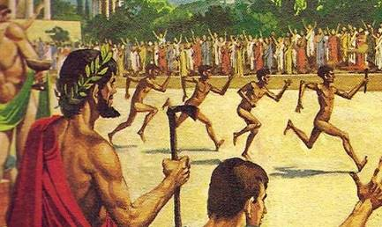 | Греция  Г – – – – –
2 | Человек, занимающийся физическими упражнениями для достижения спортивного результата. | 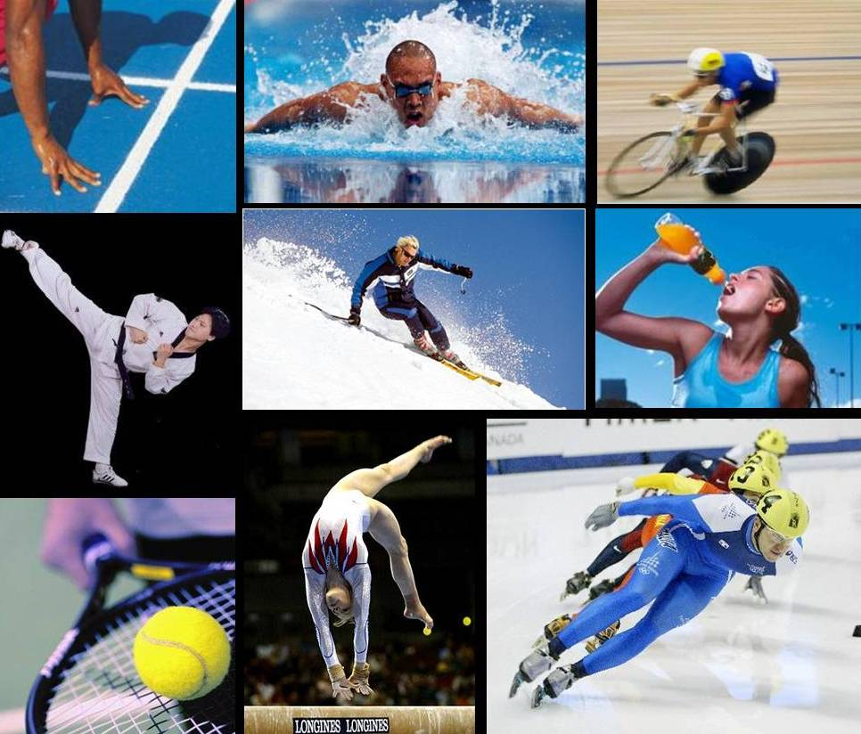 | Спортсмен  – п – – – с – – –
3 | Как называется человек, который должен подготовить спортсменов к соревнованиям? | 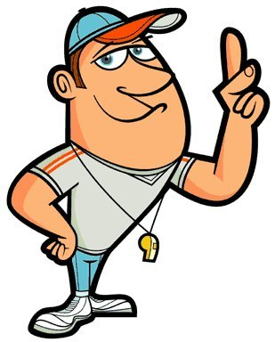 | Тренер  Т – – – – –
4 | Спортивная игра двух команд (по одиннадцать игроков в каждой), состоящая в том, что игроки стараются ударами ноги загнать мяч в ворота противника. | 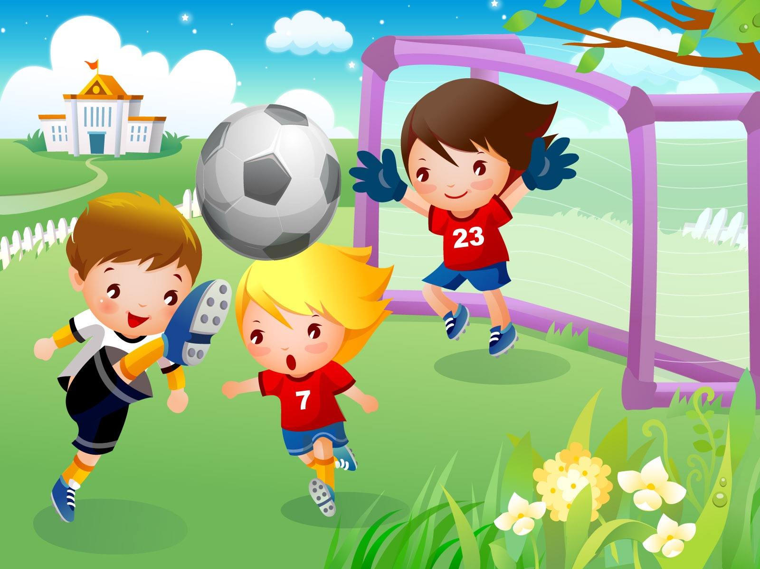 | Футбол  – – – б – –
5 | Игра, в которой мяч забрасывают руками в подвешенную сетку (называемую корзиной) противников. | 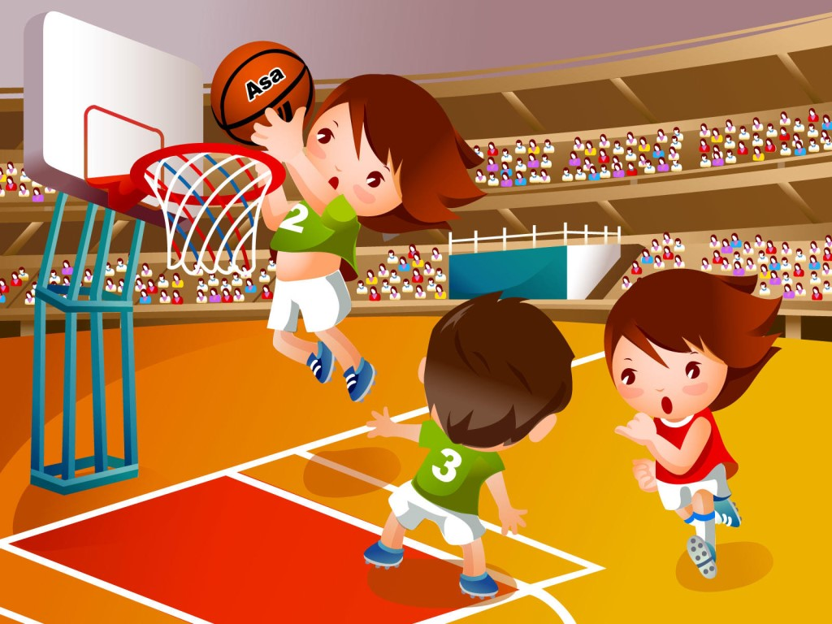 | Баскетбол  – а – – – т – – –
6 | Этот предмет передают из рук в руки спортсмены в эстафете Олимпийского огня. |  | Факел  Ф – – – –
7 | Она бывает спортивная, художественная, акробатическая, эстетическая, командная. | 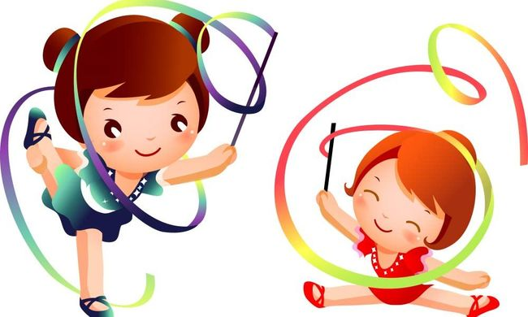 | Гимнастика  – и – – – с – – – –
8 | Время суток, когда лучше заниматься зарядкой. | 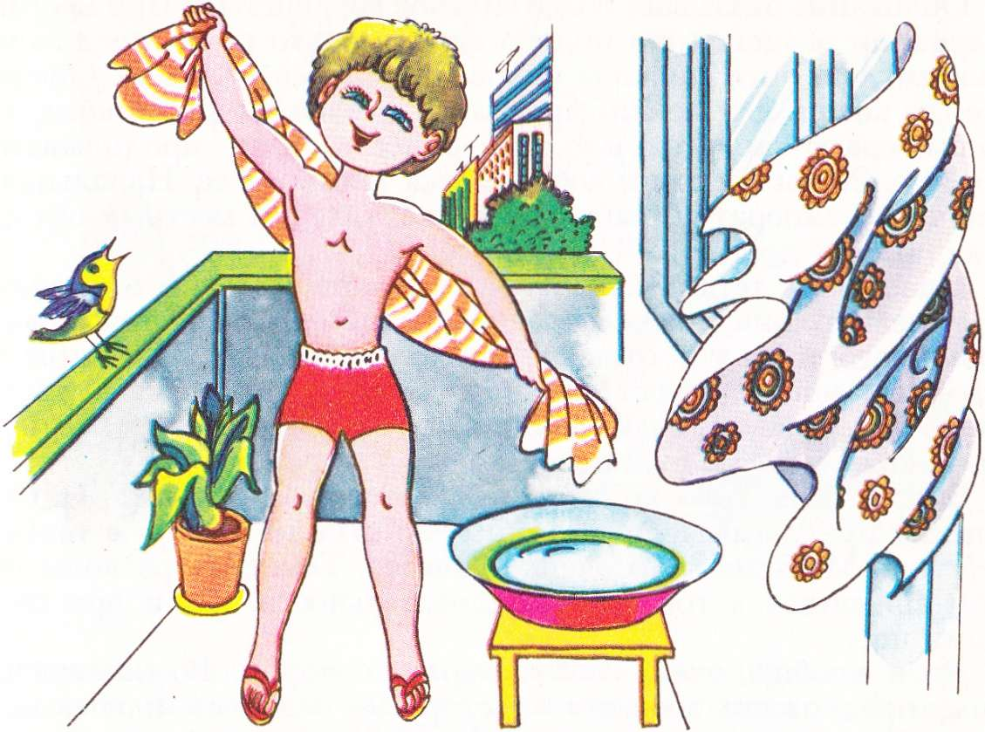 | Утро  – – – о
9 | Плоские деревянные или пластиковые полозья для передвижения по снегу, прикрепляемые к ботинкам. | 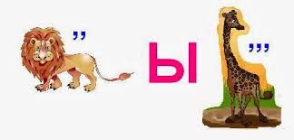 | Лыжи  – – – и
10 | Спортивная обувь для скольжения по льду в фигурном катании, хоккее….. | 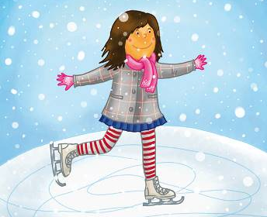 | Коньки  – о – – – –
11 | Торжественная песня, открывающая соревнования. | 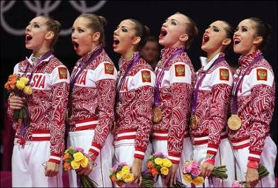 | Гимн  – – – –
12 | Спортивный снаряд в виде большого кольца, который можно крутить вокруг тела, рук, ног… | 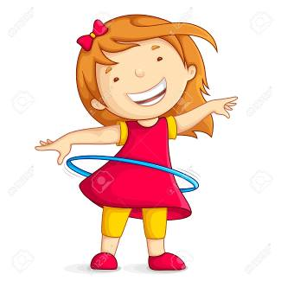 | Обруч  – – – – ч
13 | Веревочка, через которую прыгают, вертя ее и перекидывая через голову. | 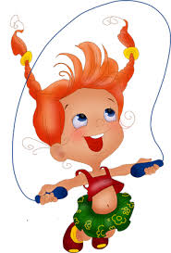 | Скакалка  – – а – – – – а
14 | Основной и самый простой способ передвижения. | 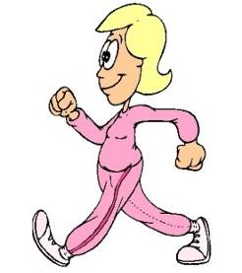 | Ходьба  – – д – – –
15 | Что необходимо запомнить для того чтобы играть в подвижные игры? | 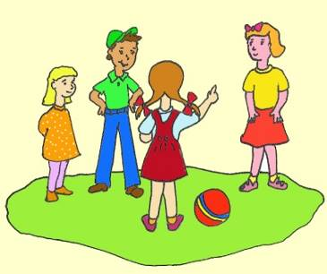 | Правила  – – а – – – а
16 | Один из способов передвижения человека. | 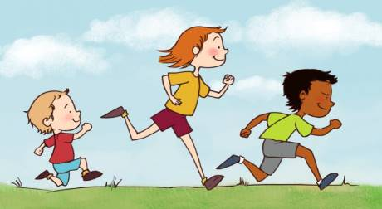 | Бег  – – г
17 | Знак отличия за личное или командное достижение в спорте. Бывает бронзовая, серебряная и золотая. | 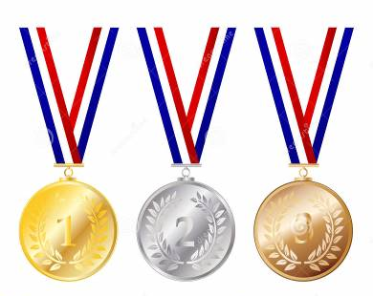 | Медаль  – е – – – ь
18 | Спортсмен, занимающийся плаванием. | 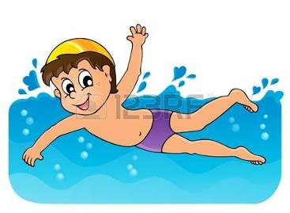 | Пловец  – – о – – –
19 | Спортивный игровой снаряд в виде шара, изготовленный из упругих материалов, который при ударе хорошо отскакивает от твердой поверхности. | 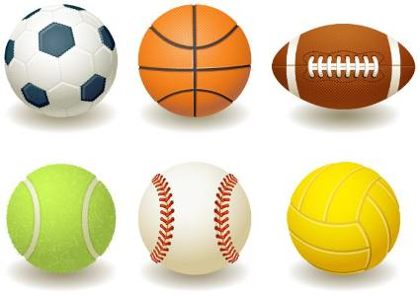 | Мяч  – – –
20 | «Быстрее, выше, сильнее» – это олимпийский …? | 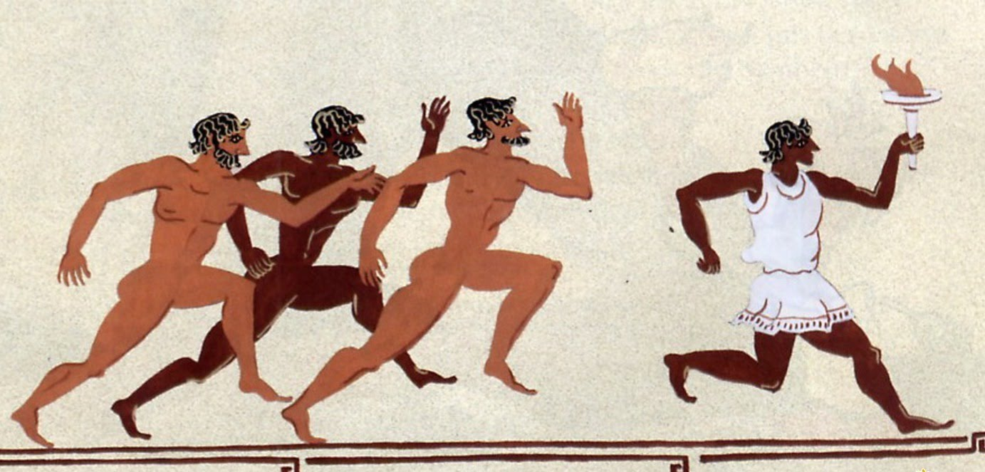 | Девиз  – е – – з

